# DAFTAR PUSTAKA

Adamy, M. (2016). *Manajemen Sumber Daya Manusia Teori, Praktik dan*

*Penelitian.* Ljokseumawe: Universitas Malikussaleh.

Afandi, D. (2018). *Manajemen Sumber Daya Manusia Teori, Konsep dan Indikator.* Pekanbaru Riau: Zanafa Publishing.

Arifin, M. A., Echdar, S., & Maryadi. (2022). Pengaruh Etos Kerja , Motivasi Dan Lingkungan Kerja Terhadap Kinerja Pegawai Pada BAPPEDA Kabupaten Jeneponto. *Vol. 11 No. 4 Tahun 2022*, 367-376. Retrieved from <https://e-jurnal.nobel.ac.id/index.php/jbk>

Astuti, R. Y., Taqiyuddin, A. H., Triswijaya, B. K., Raharjo, D. S., Aditya, D. H., & Romdhoni, L. (2021). *Manajemen Kinerja.* Ponorogo: CV. Nata Karya.

Dr. Sugiyono. (2010). *Metode Penelitian Kuantitatif, Kualitatif, dan R&D.* Bandung: Alfabeta Bandung.

Enny W, M. (2019). *Manajemen Sumber Daya Manusia.* Surabaya: Ubhara Manajemen Press.

Ghozali, H. (2018). *Aplikasi Multivariate Dengan Program IBM SPSS 25 Edisi 9.* Semarang: Universitas Diponegoro Semarang.

Harmawati, E., Farida, U., & Santoso, A. (2022). Pengaruh Dukungan Rekan Kerja, Motivasi Kerja dan Disiplin Kerja Terhadap Kinerja Pegawai Dinas Pendidikan Kabupaten Ponorogo. *Vol. 6, No. 1 (2022) : April Hal : 104 - 114*, 104-114.

Hermawan, Wati, T. K., & Parmita, R. (2022, Oktober). Pengaruh Kompensasi, Beban Kerja, dan Lingkungan Kerja Terhadap Kinerja Pegawai Studi pada Dinas Kehutanan Provinsi Sulawesi Tengah. *Volume 05, Nomor 10, Oktober 2022*, 720-728.

Jeramu, M., & Ngawang, S. (2023). Pengaruh Kompensasi Terhadap Kinerja Pegawai Honor Pada Dinas Penanaman Modal Dan Pelayanan Terpadu Satu Pintu Kota Kupang. *Vol. 3 No.1 Maret 2023*, 172-179. doi:https://doi.org/10.47233/jebs.v3i1.649

Kasmir. (2016). *Manajemen Sumber Daya Manusia (Teori dan Praktik).* Depok: PT. Rajagrafindo Persada.

Ningrum, N. W., & Haryani. (2022, Oktober). Pengaruh Kompetensi, Kompensasi Dan Disiplin Kerja Terhadap Kinerja Pegawai Non ASN (Study Pada Badan Pengembangan Sumber Daya Manusia Daerah (BPSDMD) Provinsi Jawa Tengah). *Vol. 28, No. 2 Oktober 2022*(e-ISSN: 2964-5816; p-ISSN: 0853-8778), 27-38.

Ningsih, S., & Dukalang, H. (2019). Penerapan Metode Suksesif Interval pada Analsis Regresi Linier Berganda. *Volume 1 Nomor 1, Januari 2019*, 45-53. Retrieved from <http://ejurnal.ung.ac.id/index.php/jjom>

Noviyanti, & Ismaya, S. B. (2022). Pengaruh Kompetensi dan Disiplin Kerja Terhadap Kinerja Pegawai Pada Dinas Kebudayaan Provinsi DKI Jakarta. *Volume 2*(ISSUE 1 (2022)), 79-88. Retrieved from <https://transpublika.co.id/ojs/index.php/Transekonomika>

Nurjaya, Effendy, A. A., Teriyan, A., & Gunartin. (2021). Pengaruh Etos Kerja Dan Disiplin Kerja Terhadap Kinerja Pegawai Pada Dinas Kehutanan Dan Perkebunan Kota Bogor. *Vol. 4, No. 2, Januari 2021*, 172-184.

Parante, N. D., Rina, & Syam, A. H. (2022). Pengaruh Kompensasi, Disiplin Kerja dan Lingkungan Kerja Terhadap Kinerja Pegawai Pada Badan Kepegawaian Pendidikan dan Pelatihan Kutai Timur. *Volume 2 No.1- Februari 2022*, 211-227. Retrieved from http://jurnal.stim-lpi.ac.id/index.php/elpei

Priansa, D. J. (2017). *Perencanaan & Pengembangan SDM.* Bandung: Alfabeta Bandung.

Purba, A. Y., Dakhi, F., Hutabarat, L., & Sinaga, A. (2022, Desember). Pengaruh Kompensasi dan Disiplin Kerja Terhadap Kinerja Pegawai Dinas Ketenagakerjaan Kota Medan. *Vol. 11, No. 2, (2022) Desember : 45 - 55*, 45 - 55.

Qomariah, N. (2020). *Manajemen Sumber Daya Manusia Teori, Aplikasi dan studi Empiris.* Jember: CV. Pustaka Abadi.

Septarini, I., Patimah, S., & Devialesti, V. (2022). Lingkungan Kerja dan Etos Kerja Terhadap Kinerja Pegawai di Dinas Tenaga Kerja dan Transmigrasi. 445-454. doi:https://doi.org/10.24967/xx.v8i

Setyawati, K., & Cori, C. (2022). Pengaruh Etos Kerja Terhadap Kinerja pada Dinas Pemuda dan Olahraga (Dispora) Kota Bekasi. *Vol. 5 No. 2 (2022)*, 116-123. Retrieved from <http://pandita-fia.unkris.ac.id/>

Sinambela, L. P. (2016). *Manajemen Sumber Daya Manusia Membangun Tim Kerja yang solid untuk meningkatkan Kinerja penerbit Bumi Aksara.* Jakarta: PT Bumi Aksara.

Wijayanthi, N. P., & Widya Goca, I. A. (2022). Pengaruh Disiplin Kerja, Komunikasi dan Komitmen Organisasi Terhadap Kinerja Pegawai Pada Dinas Koperasi & UKM Kabupaten Gianyar. *Vol. 8 No. 2 (2022), hal: 250-259*, 250-259. doi:https://doi.org/10.47329/jurnal_mbe.v8i2.948 250

Lampiran 1 : Surat Izin Penelitian

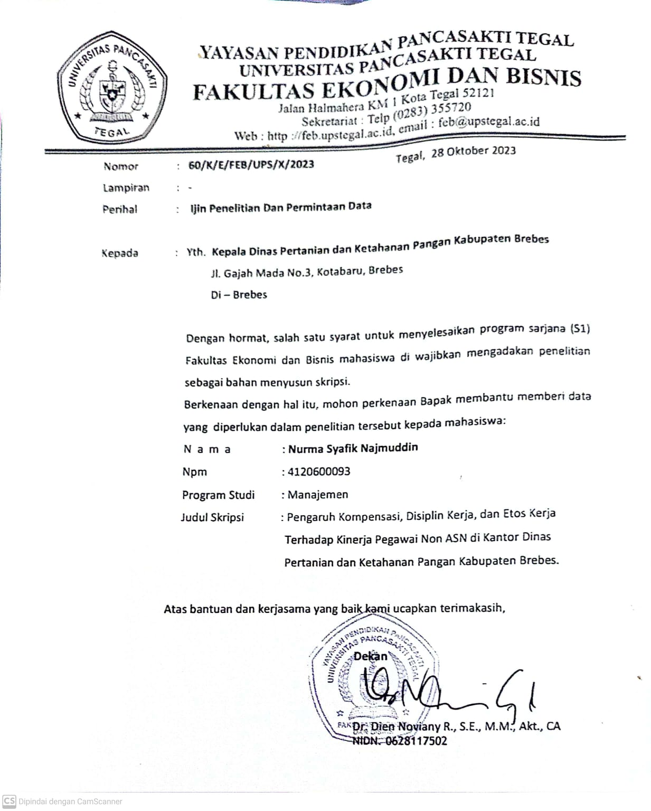

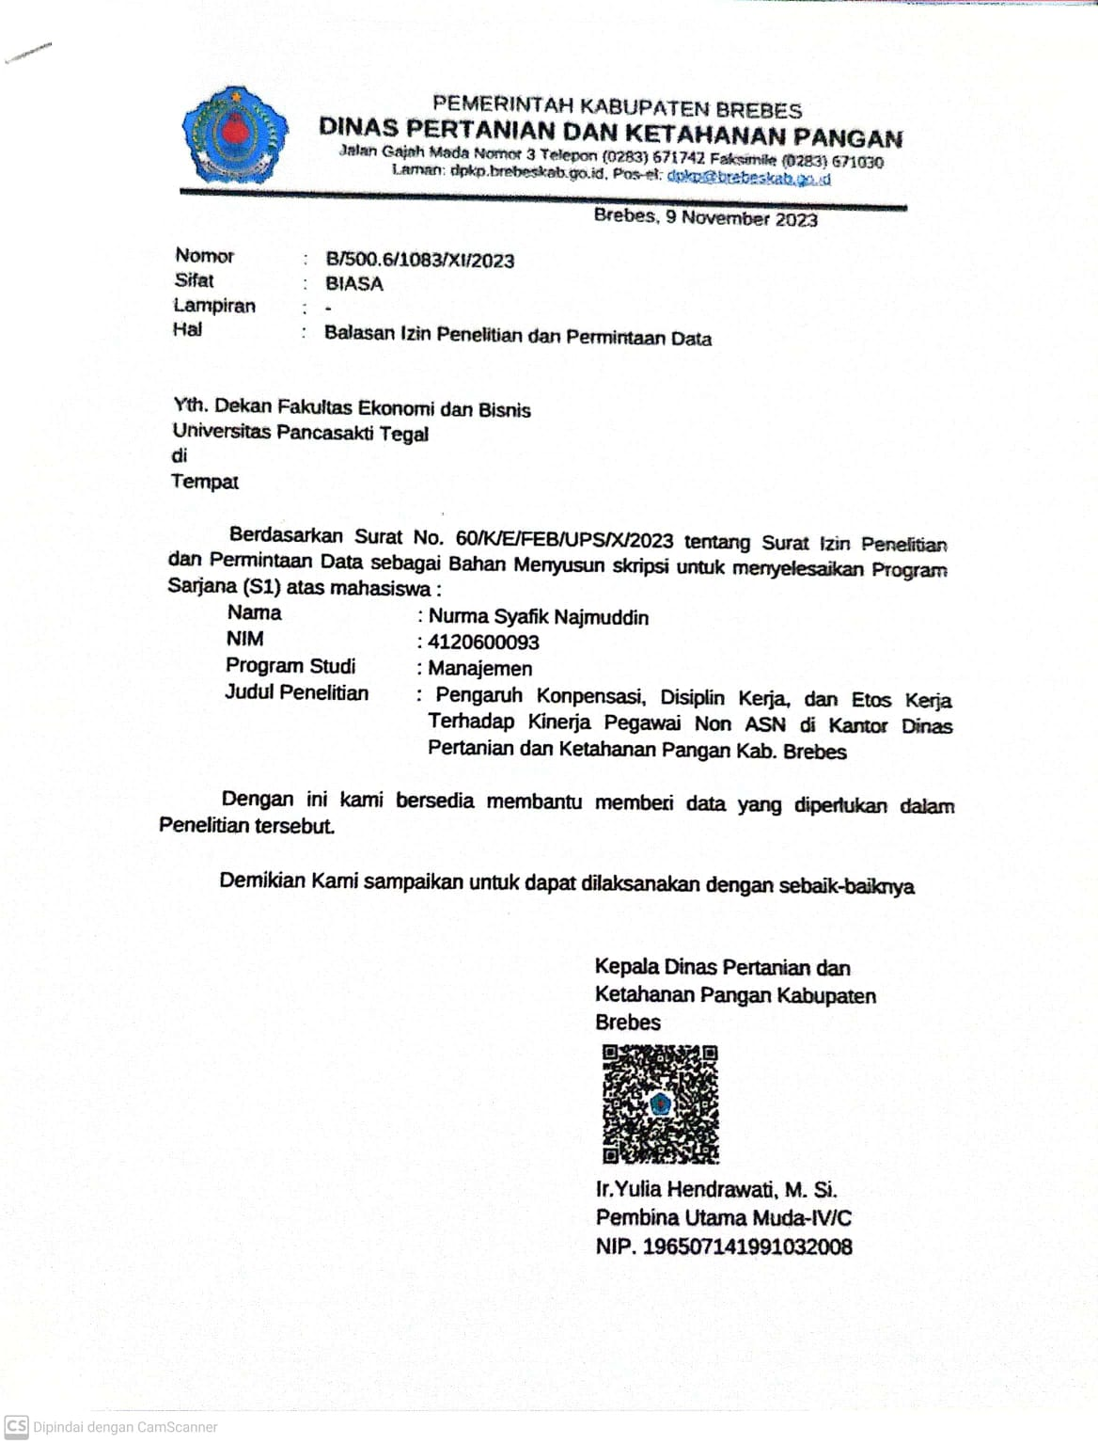

|  |  |
| --- | --- |
| Lampiran 2 : Kuesioner Penelitian | |
|  | **FAKULTAS EKONOMI DAN BISNIS**  **UNIVERSITAS PANCASAKTI TEGAL** |

**Kuesioner Penelitian**

**PENGARUH KOMPENSASI, DISIPLIN KERJA DAN ETOS KERJA TERHADAP KINERJA PEGAWAI NON ASN DI KANTOR**

**DINAS PERTANIAN DAN KETAHANAN PANGAN KABUPATEN BREBES**

Hal : Permohonan Menjadi Responden

Kepada Yth.

Bapak/Ibu Pegawai Non ASN Dinas Pertanian dan Ketahanan Pangan

Kabupaten Brebes

**Assalamualaikum Wr. Wb.**

Dengan hormat disampaikan, bahwa dalam rangka menyelesaikan tugas penelitian pada Program Studi Manajemen, Fakultas Ekonomi dan Bisnis Universitas Pancasakti Tegal, dengan ini saya:

Nama : Nurma Syafik Najmuddin

NPM : 4120600093

Program Studi : Manajemen

Memohon bantuan dan kesediaan Bapak/Ibu Pegawai Non ASN Dinas Pertanian dan Ketahanan Pangan Kabupaten Brebes untuk menjadi responden dan berkenan memberikan jawaban yang paling sesuai dengan persepsi Bapak/Ibu atas pernyataan kuesioner yang sudah saya siapkan. Jawaban Bapak/Ibu terhadap kuesioner ini tidak akan dipublikasikan dan dijamin kerahasiaannya, karena data ini hanya digunakan untuk kepentingan akademis dan dalam rangka pengembangan ilmu pengetahuan.

Demikian disampaikan atas bantuan dan kerjasama diucapkan terima kasih. **Wassalamualaikum Wr. Wb.**

|  |
| --- |
| Tegal, 6 November 2024  Hormat Saya |
|  |
| Nurma Syafik Najmuddin |

**PETUNJUK PENGISIAN**

1. Sebelum Bapak/Ibu/Saudara mengisi angket, bacalah baik-baik setiap item seluruh jawabannya.
2. Pilihlah salah satu alternatif jawaban yang paling sesuai menurit Bapak/Ibu/Saudara dengan memxberi tanda checklist ( √ ) pada kolom yang tersedia.
3. Alternatif jawaban yang diuraikan oleh Sugiyono (2010:93) dalam kriteria sebagai berikut :

Untuk variabel Y (Kinerja Pegawai) dan variabel X2 (Disiplin Kerja)

SL = Selalu

SR = Sering

B = Biasanya

KD = Kadang-kadang

BP = Belum Pernah

Untuk variabel X1 (Kompensasi) dan variabel X3 (Etos Kerja)

SS = Sangat Setuju

S = Setuju

N = Netral

TS = Tidak Setuju

STS = Sangat Tidak Setuju

1. Untuk setiap butir pernyataan hanya diperbolehkan memilih salah satu alternatif jawaban saja.
2. Semua pernyataan yang ada mohon dijawab dengan sebenar-benarnya.
3. Mohon agar kuesioner ini diisi pada waktu yang telah ditetapkan dan kerahasian jwabannya dapat terjamin.
4. Terima kasih atas partisipasinya dari Bapak/Ibu/Saudara.

**IDENTITAS RESPONDEN**

Isilah identitas diri Bapak/Ibu/Saudara dengan benar dibawah ini:

1. Nama Responden :
2. Umur : 20 Tahun - 30 Tahun 40 Tahun – 50 Tahun

30 Tahun - 40 Tahun Di atas 50 Tahun

1. Jenis Kelamin : Laki – Laki

Perempuan

1. Masa Kerja : 0 – 5 Tahun 10 – 15 Tahun

5 – 10 Tahun Di atas 15 Tahun

1. Tingkat Pendidikan : SMP SMA/SMK/MA

D3 S1 S2

KUESIONER KINERJA PEGAWAI (Y)

|  |  |  |  |  |  |  |
| --- | --- | --- | --- | --- | --- | --- |
| No. | Pernyataan | BP | KD | B | SR | SL |
|  | **Produktifitas** |  |  |  |  |  |
| 1 | Mampu meningkatkan produktifitas kerja dengan maksimal |  |  |  |  |  |
| 2 | Selalu produktif dalam bekerja |  |  |  |  |  |
| **Ketelitian** | | | | | | |
| 3 | Teliti dalam menyelesaikan pekerjaan |  |  |  |  |  |
| 4 | Memiliki tingkat ketelitian yang baik dalam bekerja |  |  |  |  |  |
|  | **Kerapian** |  |  |  |  |  |
| 5 | Rapi dalam menyelesaikan pekerjaan |  |  |  |  |  |
| 6 | Selalu merapikan kembali dokumen kerja yang telah digunakan |  |  |  |  |  |
|  | **Kemampuan bekerja** |  |  |  |  |  |
| 7 | Memiliki kemampuan bekerja sesuai SOP yang berlaku |  |  |  |  |  |
| 8 | Mampu bekerja dibawah tekanan |  |  |  |  |  |
|  | **Kemandirian** |  |  |  |  |  |
| 9 | Mampu melaksanakan segala hal pekerjaan secara mandiri |  |  |  |  |  |
| 10 | Memiliki sikap mandiri dalam diri pegawai |  |  |  |  |  |
| **Tanggungjawab** | | | | | | |
| 11 | Dapat melakukan pekerjaan dengan penuh tanggung jawab |  |  |  |  |  |
| 12 | Dapat menerima tanggung jawab dengan maksimal |  |  |  |  |  |
|  | **Kemampuan untuk bekerjasama** |  |  |  |  |  |
| 13 | Mampu bekerjasama menyelesaikan pekerjaan dengan pegawai lain |  |  |  |  |  |
| 14 | Mampu menyelesaikan pekerjaan secara berkelompok |  |  |  |  |  |

KUESIONER KOMPENSASI (X1)

|  |  |  |  |  |  |  |
| --- | --- | --- | --- | --- | --- | --- |
| No. | Pernyataan | STS | TS | N | S | SS |
|  | **Gaji untuk bayaran mingguan atau bulanan** |  |  |  |  |  |
| 1 | DPKP Brebes memberikan gaji untuk bayaran mingguan sesuai yang diharapkan |  |  |  |  |  |
| 2 | DPKP Brebes memberikan gaji untuk bayaran bulanan sesuai yang diharapkan |  |  |  |  |  |
|  | **Tambahan kompensasi** |  |  |  |  |  |
| 3 | DPKP Brebes memberikan tambahan kompensasi di atas gaji |  |  |  |  |  |
| 4 | DPKP Brebes memberikan tambahan kompensasi di luar gaji |  |  |  |  |  |
|  | **Tersedia tempat parkir** |  |  |  |  |  |
| 5 | DPKP Brebes menyediakan tempat parkir untuk pegawai |  |  |  |  |  |
| 6 | DPKP Brebes menyediakan tempat parkir yang aman dan nyaman |  |  |  |  |  |
|  | **Asuransi kesehatan dan jiwa** |  |  |  |  |  |
| 7 | DPKP Brebes memberikan asuransi kesehatan untuk pegawai |  |  |  |  |  |
| 8 | DPKP Brebes memberikan perlindungan jiwa apabila mengalami hal yang tak diinginkan |  |  |  |  |  |
|  | **Liburan yang ditanggung perusahaan** |  |  |  |  |  |
| 9 | DPKP Brebes memberikan liburan untuk pegawai secara gratis |  |  |  |  |  |
| 10 | Saya tidak pernah mendapatkan liburan dari instansi |  |  |  |  |  |

KUESIONER DISIPLIN KERJA (X2)

|  |  |  |  |  |  |  |  |  |  |  |
| --- | --- | --- | --- | --- | --- | --- | --- | --- | --- | --- |
| No. | | Pernyataan | | | | BP | KD | B | SR | SL |
|  | | **Kedisiplinan dalam bekerja** | | | |  |  |  |  |  |
| 1 | | Saya hadir di tempat kerja tepat waktu | | | |  |  |  |  |  |
| 2 | | Saya pulang tepat waktu | | | |  |  |  |  |  |
|  | | **Taat pada prosedur kerja** | | | |  |  |  |  |  |
| 3 | | Taat pada prosedur kerja yang berlaku di DPKP Brebes | | | |  |  |  |  |  |
| 4 | | Saya mampu menerapkan prosedur kerja yang baik | | | |  |  |  |  |  |
|  | | **Taat pada pedoman kerja** | | | |  |  |  |  |  |
| 5 | | Taat pada pedoman kerja yang berlaku di DPKP Brebes | | | |  |  |  |  |  |
| 6 | | Saya mampu menerapkan pedoman kerja yang baik | | | |  |  |  |  |  |
|  | | **Tanggung jawab terhadap tugas yang diamanahkan** | | | |  |  |  |  |  |
| 7 | | Bertanggung jawab terhadap pekerjaan yang diberikan | | | |  |  |  |  |  |
| 8 | | Mampu memegang amanah pekerjaan dengan baik | | | |  |  |  |  |  |
|  | | **Menggunakan secara efektif dan efisien** | | | |  |  |  |  |  |
| 9 | | Saya mampu bekerja secara efektif untuk mencapai tujuan pekerjaan | | | |  |  |  |  |  |
| 10 | | Saya mampu bekerja secara efisien dalam mengerjakan pekerjaan | | | |  |  |  |  |  |
|  | | **Tindakan yang tidak sopan dan tidak pantas** | | | |  |  |  |  |  |
| 11 | | Melakukan tindakan tidak sopan dalam bekerja | | | |  |  |  |  |  |
| 12 | | Melakukan tindakan tidak pantas dalam bekerja | | | |  |  |  |  |  |
|  |  | |  |  |

KUESIONER ETOS KERJA (X3)

|  |  |  |  |  |  |  |
| --- | --- | --- | --- | --- | --- | --- |
| No. | Pernyataan | STS | TS | N | S | SS |
|  | **Kemampuan menjalin kerjasama dengan pegawai lain di dalam dan di luar organisasi** |  |  |  |  |  |
| 1 | Saya dapat menjalin kerjasama yang baik dengan pegawai lain di dalam instansi |  |  |  |  |  |
| 2 | Saya dapat menjalin kerjasama yang baik dengan pegawai lain di luar instansi |  |  |  |  |  |
|  | **Tekun dalam bekerja** |  |  |  |  |  |
| 3 | Saya tekun dalam melaksanakan pekerjaan |  |  |  |  |  |
| 4 | Saya tekun bekerja untuk mencapai tujuan yang di inginkan |  |  |  |  |  |
|  | **Bersikap sopan** |  |  |  |  |  |
| 5 | Saya bersikap sopan dalam setiap bekerja |  |  |  |  |  |
| 6 | Saya bersikap sopan dalam melayani masyarakat |  |  |  |  |  |
|  | **Memiliki banyak ide** |  |  |  |  |  |
| 7 | Saya memiliki banyak ide dalam melakukan pekerjaan |  |  |  |  |  |
| 8 | Saya memiliki ide pendapat dalam menyelesaikan pekerjaan |  |  |  |  |  |
|  | **Daya tahan kerja** |  |  |  |  |  |
| 9 | Saya mempunyai daya tahan kerja yang tinggi |  |  |  |  |  |
| 10 | Saya mampu bekerja yang mengharuskan pulang lembur |  |  |  |  |  |
|  | **Dapat dipercaya** |  |  |  |  |  |
| 11 | Saya dapat dipercaya dalam menyelesaikan setiap pekerjaan yang diberikan |  |  |  |  |  |
| 12 | Saya dapat memberikan kepercayaan kerja terhadap pimpinan |  |  |  |  |  |
|  | **Dapat diandalkan** |  |  |  |  |  |
| 13 | Saya dapat diandalkan dalam segala hal pekerjaan |  |  |  |  |  |
| 14 | Saya mampu diandalkan oleh instansi untuk melakukan tugas penting |  |  |  |  |  |
|  | **Tepat waktu** |  |  |  |  |  |
| 15 | Saya dapat menyelesaikan pekerjaan tepat waktu |  |  |  |  |  |
| 16 | Saya dapat memprioritaskan pekerjaan yang mendesak dengan tepat waktu |  |  |  |  |  |

Lampiran 3 : Jawaban Uji Coba Kuesioner Variabel Kinerja Pegawai (Y)



Lampiran 4 : Jawaban Uji Coba Kuesioner Variabel Kompensasi (X1)



Lampiran 5 : Jawaban Uji Coba Kuesioner Variabel Disiplin Kerja (X2)



Lampiran 6 : Jawaban Uji Coba Kuesioner Variabel Etos Kerja (X3)



Lampiran 7 : Hasil Uji Validitas Variabel Kinerja Pegawai

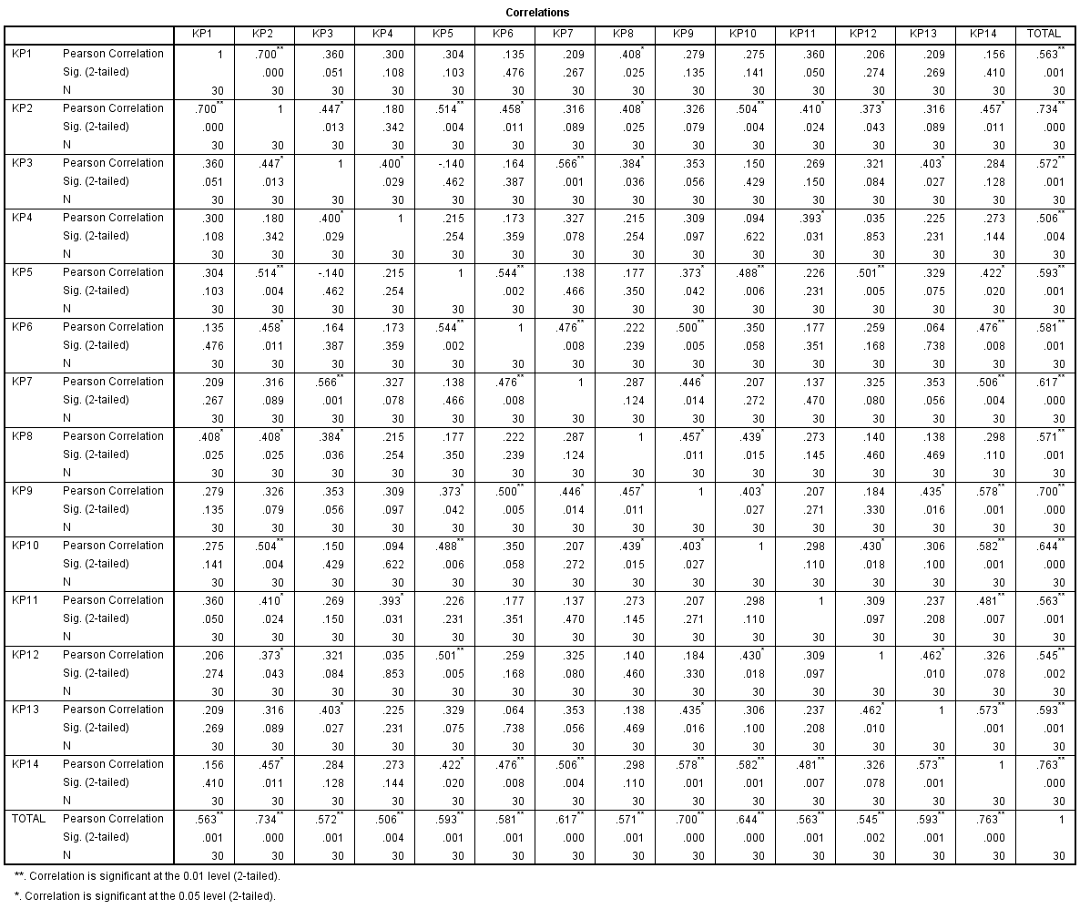

Lampiran 8 : Hasil Uji Validitas Variabel Kompensasi

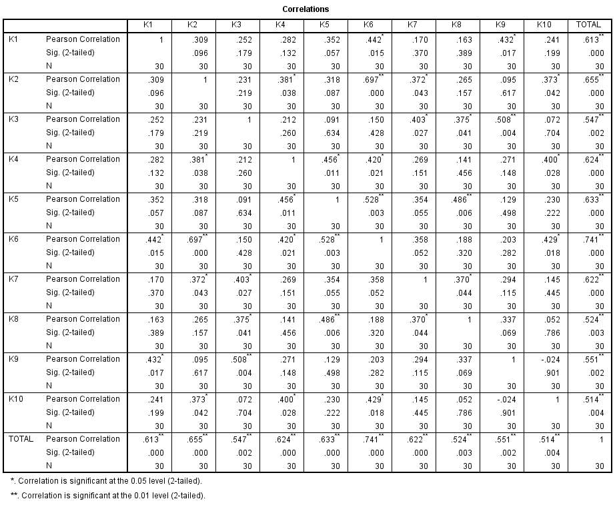

Lampiran 9 : Hasil Uji Validitas Variabel Disiplin Kerja

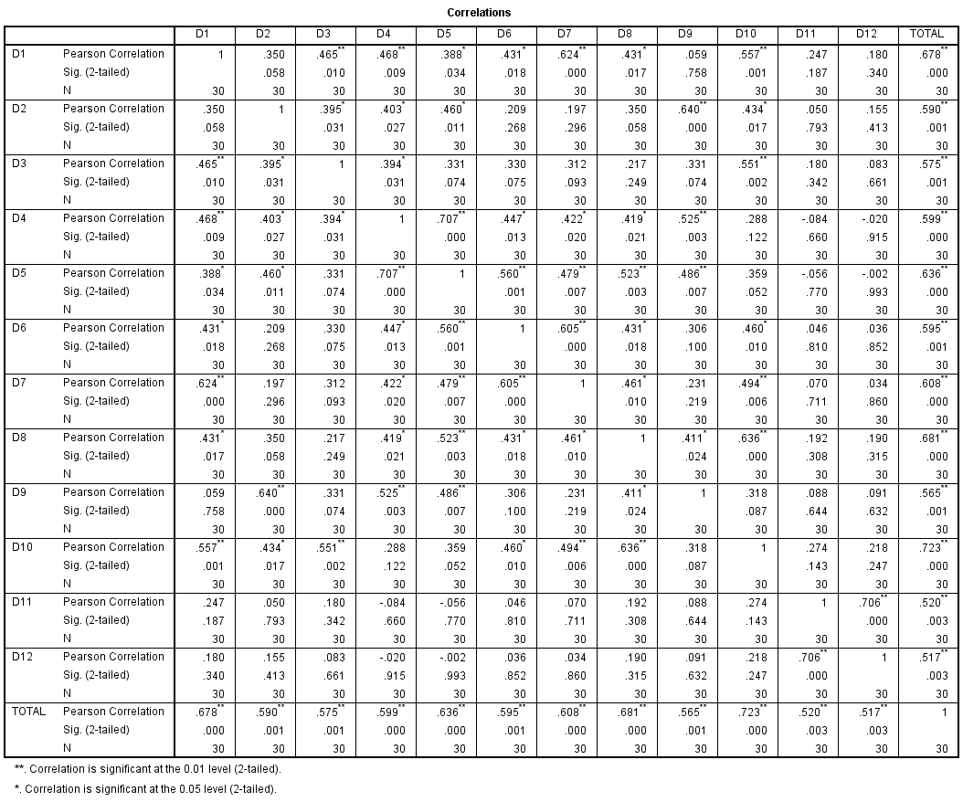

Lampiran 10 : Hasil Uji Validitas Variabel Etos Kerja

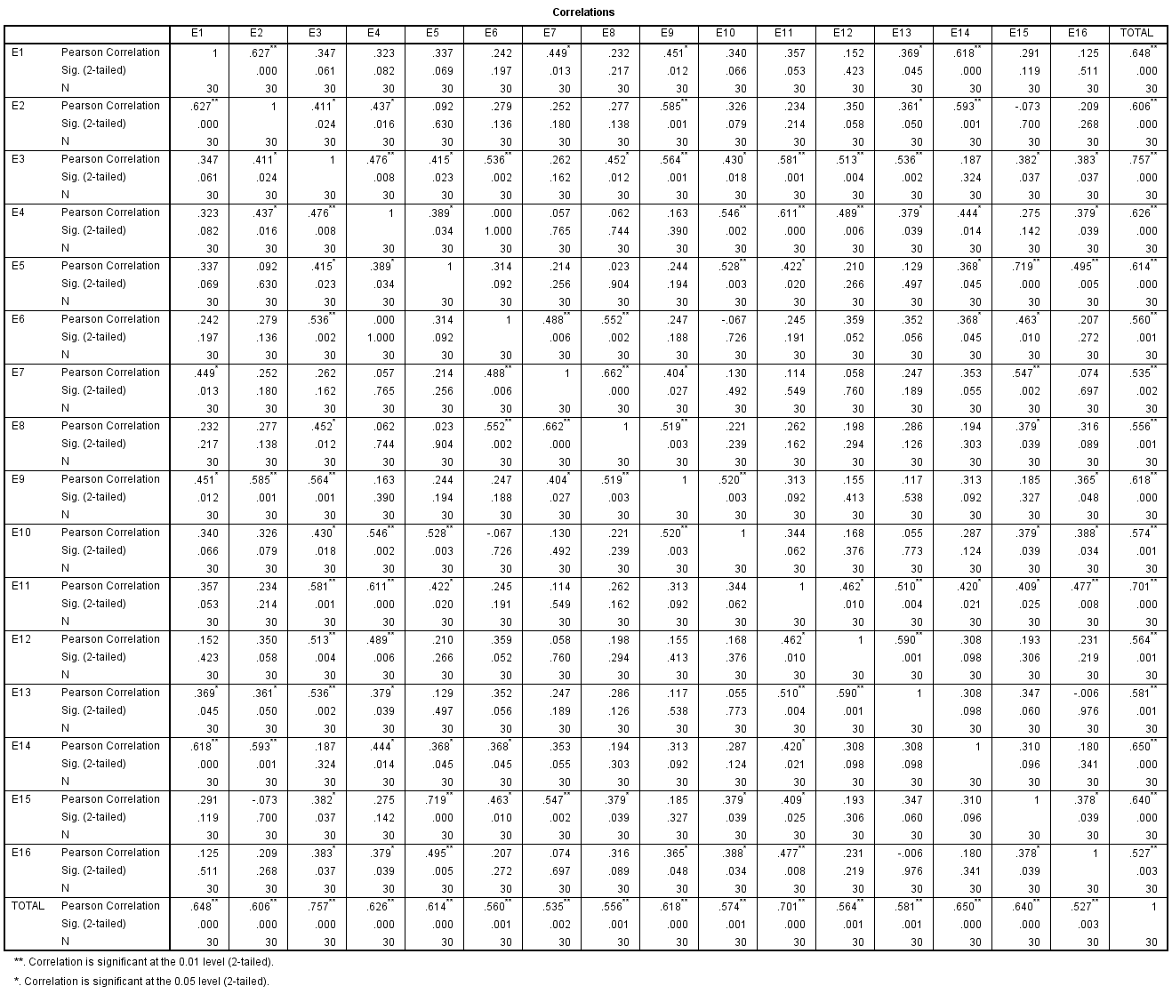

Lampiran 11 : Jawaban Data Penelitian Kuesioner Variabel Kinerja Pegawai (Y)



Lampiran 12 : Jawaban Data Penelitian Kuesioner Variabel Kompensasi (X1)



Lampiran 13 : Jawaban Data Penelitian Kuesioner Variabel Disiplin Kerja (X2)



Lampiran 14 : Jawaban Data Penelitian Kuesioner Variabel Etos Kerja (X3)



Lampiran 15 : Hasil Tranformasi Data Variabel Kinerja Pegawai (Y)



Lampiran 16 : Hasil Tranformasi Data Variabel Kompensasi (X1)



Lampiran 17 : Hasil Tranformasi Data Variabel Disiplin Kerja (X2)



Lampiran 18 : Hasil Tranformasi Data Variabel Etos Kerja (X3)



Lampiran 19 : Hasil Uji Reliabilitas Variabel Kinerja Pegawai

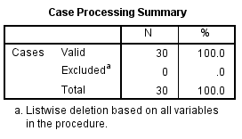

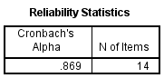

Lampiran 20 : Hasil Uji Reliabilitas Variabel Kompensasi



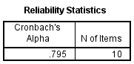

Lampiran 21 : Hasil Uji Reliabilitas Variabel Disiplin Kerja



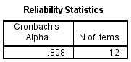

Lampiran 22 : Hasil Uji Reliabilitas Variabel Etos Kerja

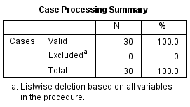

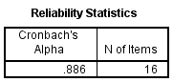

Lampiran 23 : Hasil Uji Statistik Deskriptif

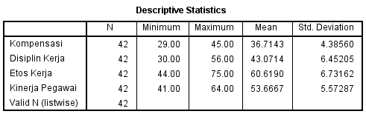

Lampiran 24 : Hasil Uji Normalitas *Kolmogorov-Smirnov* Test

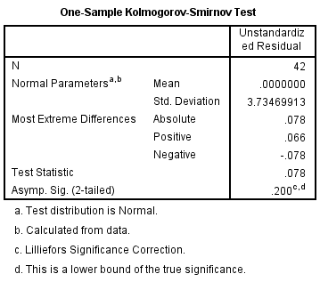

Lampiran 25 : Hasil Uji Multikolinearitas

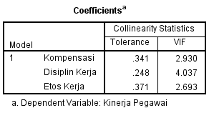

Lampiran 26 : Hasil Uji Heterokedastisitas

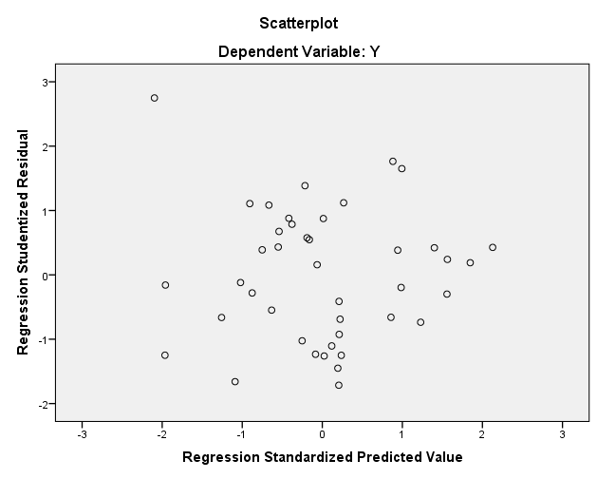

Lampiran 27 : Hasil Analisis Regresi Linear Berganda

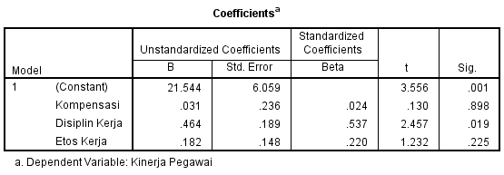

Lampiran 28 : Hasil Pengujian Uji Parsial (Uji t)



Lampiran 29 : Hasil Pengujian Uji Simultan (Uji F)

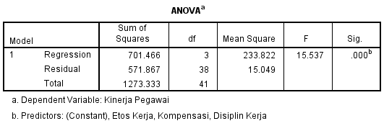

Lampiran 30 : Hasil Pengujian Koefisien Determinasi

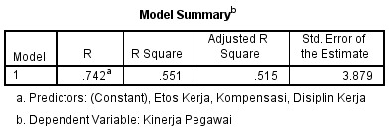

Lampiran 31 : Nilai r tabel



Lampiran 32 : Nilai t tabel



Lampiran 33 : Nilai F tabel

